## 新型冠状病毒心理防护手册（大众版）

2020年的开年之初，一场新型冠状病毒的疫情从武汉爆发，而后席卷了全国。由于这种病毒具有高度传染性，于是很容易地在人群中引起了强烈的紧张情绪，药店超市的各种口罩、消毒液都成为了紧俏商品，大家的朋友圈也在被“新型冠状病毒”六个字不断刷屏。

不管身处在这场疫情风暴中的哪个位置，似乎人们都感受到了由疫情严峻性带来的心理压力。为此，四川新型冠状病毒肺炎疫情心理干预工作组制作了这份抵抗新型冠状病毒心理防护手册，希望可以给到大家一些帮助。

目录  
**一、身心反应篇**1.我是普通大众，我可能会有哪些反应？2.我是一线医护人员或管理人员，我可能会有哪些反应？3.面对疫情，孩子可能会有哪些反应？4.我被隔离了，我可能会有哪些反应？5.这些身心反应正常吗？6.对疫情过度反应会有什么危害？7.为什么需要重视心理防护？

8.我对疫情的反应过度了吗？

**二、心身安稳技术篇（一）日常居家活动**1.在家做什么可以减少感染风险呢？2.哪些居家活动可以帮助我们缓解焦虑呢？3.在家自我隔离，社交关系也会“被隔离”吗？4.居家期间，我可以和家人一起做些什么？（二）简单易学的心身安稳法1.光流技巧，带来平静2.人际技巧，化解冲突3.身心调整，积极改变4.内心安宁，享受愉悦5.蝴蝶拥抱，自我安抚6.卡通角色，甩掉烦恼7.颜料罐罐，摆脱不安

8.腹式呼吸，缓解焦虑

**三、心理援助资源篇**  
一、身心反应篇

**01.我是普通大众，我可能会有哪些反应？**

认知：注意力不集中，记忆力下降，对身体各种感觉特别关注，并将身体的各种不舒服与“疫情”联系起来。

情绪：对“疫情”无法控制的紧张、担心、焦虑、恐惧；情绪容易烦躁，容易激惹；对“疫情”信息感到愤怒。

行为：逃避、回避一些信息或者场景，反复去查看疫情的进展消息，测量体温，行为冲动，减少社交等。

躯体：食欲差，恶心，腹部不适，腹泻，尿频，出汗，肌肉紧张及发抖，双腿乏力，头痛，胸痛，胸闷，手足无措，坐立不安；睡眠差（入睡困难、睡眠浅、早醒、多梦且多恶梦）；甚至出现血压、体温升高等情况。

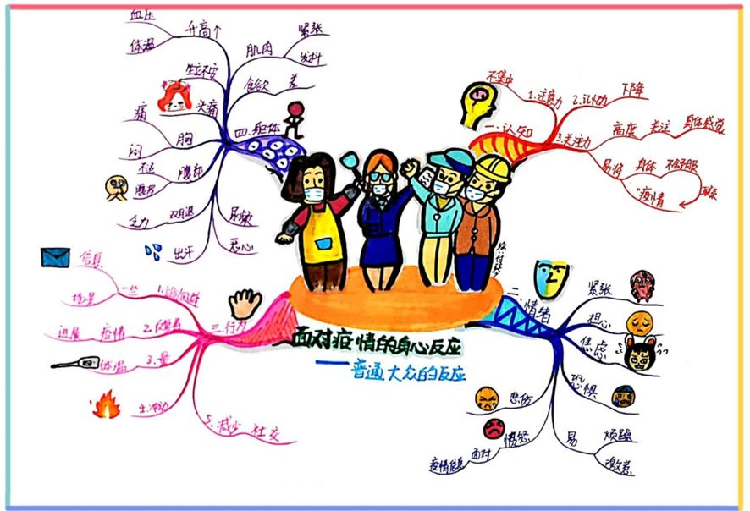

**02.我是一线医护人员或管理人员，我可能会有哪些反应？**

认知：注意力不集中，记忆力下降；对生命、对社会感到不公；对自我工作无价值感。

情绪：面对大量病患出现的紧张、焦虑；大量付出后因为疫情并未理想地控制而导致情绪压抑和耗竭，面对民众批评时的绝望孤独，压抑和悲愤；担心自己、家人患病；对家人的愧疚；无助、悲伤。

行为：容易激动，饮食过度或食欲不振，冲动行为等。

躯体：长期紧张下出现肌肉紧张，坐立不安，睡眠差，血压、体温升高等；长期过劳导致的身心疲惫。

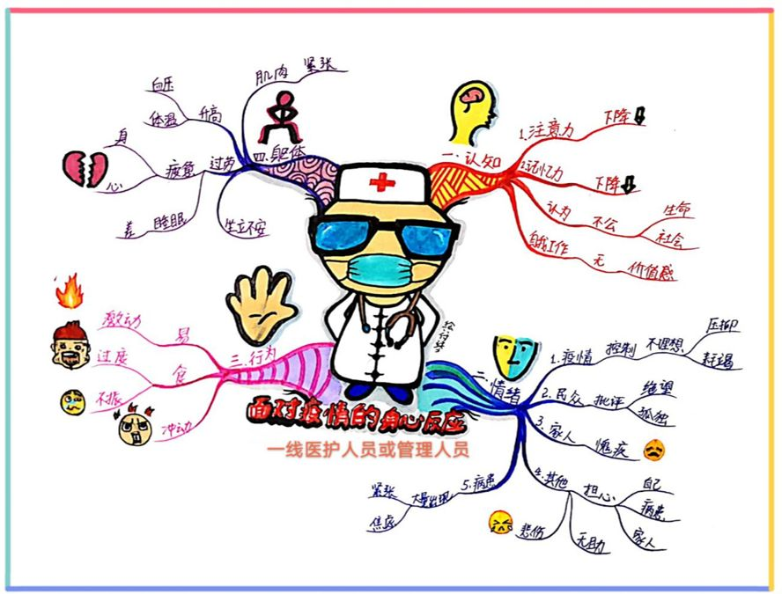

**03.面对疫情，孩子可能会有哪些反应？**

认知：记忆力，注意力下降。

情绪：抱怨反复出现的“疫情”信息，害怕，恐慌，担心，生气，烦躁。

行为：不停地吵闹，做噩梦，玩有关病毒、口罩或死亡等主题的游戏，冲动行为等。

躯体：睡眠差，食欲差等。

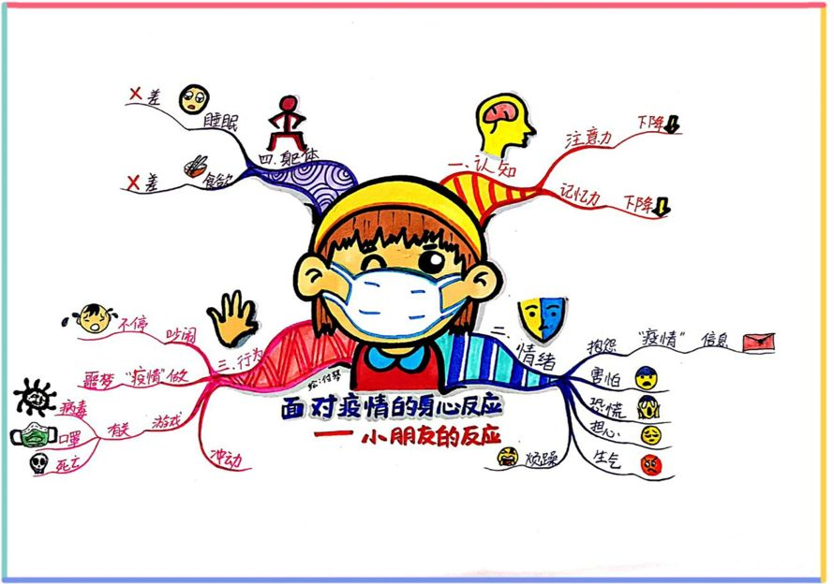  
  
  
**04.我被隔离了，我可能会有哪些反应？**

认知：记忆力，注意力下降；灾难化；否认疾病；对生病、对社会觉得不公平。

情绪：突然到来的人身自由限制，造成慌张、不知所措；担心自己的身体情况、恐惧死亡；抱怨、愤怒；感到沮丧、孤独、被抛弃。

行为：对身体过分关注；反复要求医学检查；服用大量药物；依赖家人、医生；冲动行为。

躯体：原有症状加重，失眠，食欲不振等。

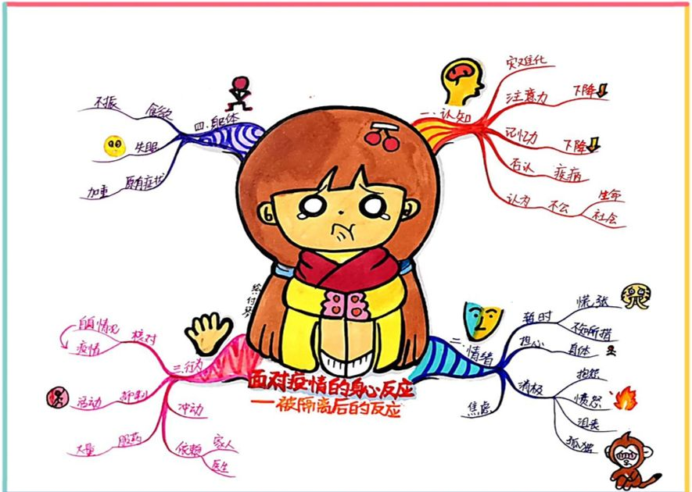  
  
  
**05.这些身心反应正常吗？**

上述反应都是个体针对意识到的重大变化或威胁而产生的心身整体性调适反应，即我们所说的应激反应。不同应激水平对人的影响是不一样的。

（1）轻度应激反应不影响人的日常生活。（2）中度应激反应会引发身心反应症状，可持续数小时，离开险情现场一周内症状会消失。

（3）重度应激反应常影响工作和个人职责的完成，会持续4-6周。

轻中度应激反应是我们应对危机事件的正常反应。但如果反应过度，则需高度关注。

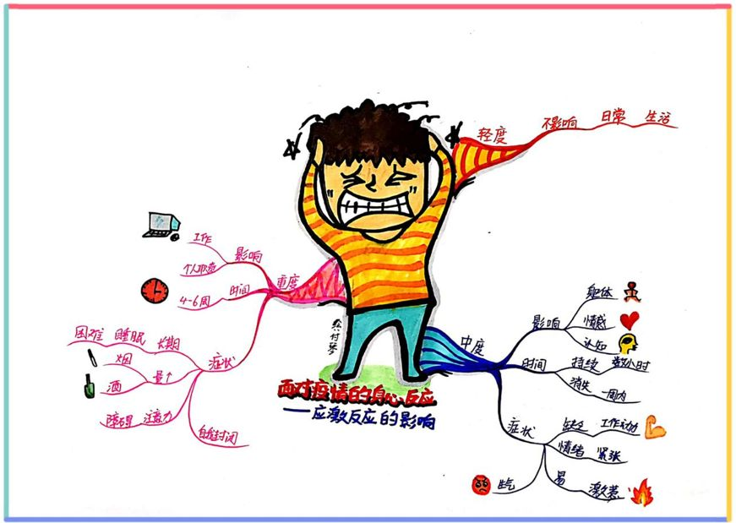

**06.对疫情过度反应会有什么危害？**

对疫情过度关注带来的心理压力不仅会影响我们的正常生活，还会直接影响自身免疫能力。如果我们长期处于应激下或是遇到了重大应激，我们的免疫系统就会衰竭或崩溃。一旦身体的防护系统被击垮，我们就更容易感染疾病，或者加重已有的疾病症状，甚至引发其他感染性疾病或自身免疫性疾病。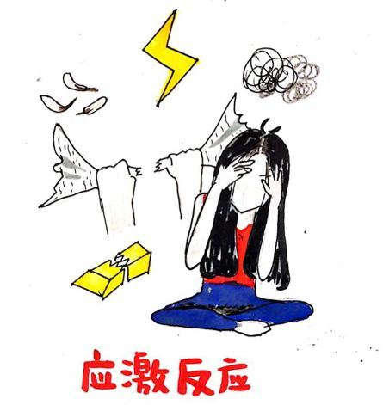  
  
  
**07.为什么需要重视心理防护？**

良好的心态可以改善人的气血循环，而焦虑紧张、恐惧担忧的心态会让我们机体局部气血不畅，反而会使得疾病加重。无论得病与否，保持良好的心态都极其重要。

因此，我们既需要重视新型冠状病毒疫情的严峻性，在行为上严肃对待，做好自我防护，同时也要主动调适自己的心态，提升自己的免疫力，让阳光心态来为自己保驾护航。

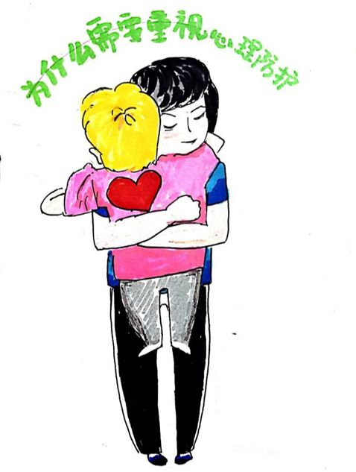  
  
  
  
二、心身安稳技术篇  
（一）日常居家活动  
**1.在家做什么可以减少感染风险呢？**  
（1）保持正常饮食与作息，营养均衡，多喝水。（2）适当进行身体锻炼。（3）培养良好卫生习惯，保持室内通风、保暖。（4）做好自我防护，学习自我检测，发现身体不适及时就医。

（5）规律作息，不熬夜。

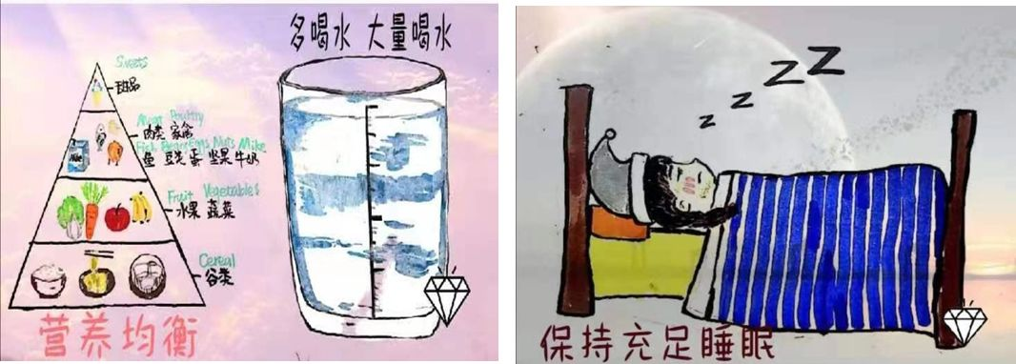

**2.哪些居家活动可以帮助我们缓解焦虑呢？**

香薰：很多精油都有放松，舒缓情绪的作用。比如薰衣草精油中的乙酸沉香酯能安抚神经系统，降低肾上腺素，抗焦虑，减轻压力，对失眠也有帮助。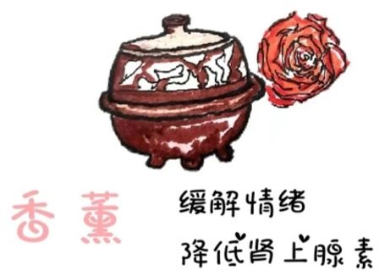音乐：舒缓的音乐可以让身体和情绪放松，提高我们的积极情绪，避免因神经紧张失调而导致慢性疾病的产生。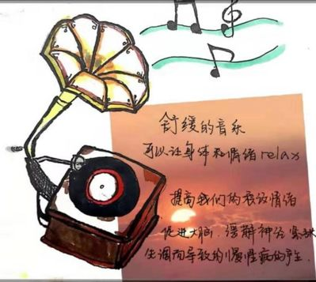

整理房间：不妨趁这个时间，给自己的房间来个大清理。这会促使大脑释放多巴胺，让我们快乐起来。

唱歌：不仅能让人心情愉快，而且还能增强身体的免疫能力，增加肺活量，提高呼吸功能。

泡澡：泡澡的过程中大脑内的β-内啡肽分泌明显增多，可以舒缓疲劳，放松身心，让人心情愉悦。

除此之外，书法、阅读、养花草、绘画，都可以让人安静的与自己在一起，放松身心，不被外界所扰乱。

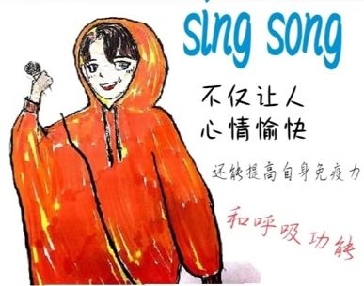

**3.在家自我隔离，社交关系也会“被隔离”吗？**

虽然我们不得不减少外出和聚会，尽量在家自我隔离，但这并不意味着我们与他人的关系也要“被隔离”。我们可以用电话、短信、微信或视频方式加强与亲友的交流。

尽可能找谈得来的人交流，找能谈私人话题的人交流。与人交流即是释放，是最有效的舒缓情绪方式，也是最重要的维持情感联结方式。

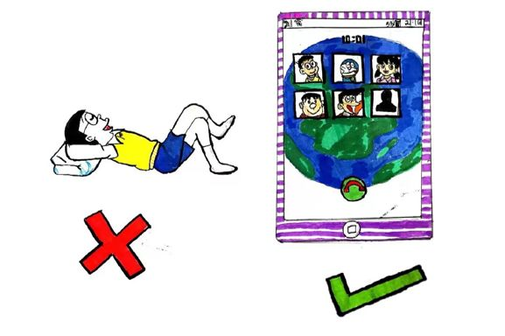**4.居家期间，我可以和家人一起做些什么？**

不能出门，正好给了我们与家人增进沟通、加强情感联结的机会，不妨趁这个时期：

（1）陪伴父母，一起聊天、做家务，学习新型肺炎应对方式。（2）陪伴孩子，一起学习、做功课、做亲子游戏（如做手工、亲子阅读、看电影等），关心孩子健康，教会孩子应对新型肺炎的方式。（3）若家人出现疑似症状，不慌张，不歧视，在做好自我保护的前提下，照顾家人，给予家人信心和安慰。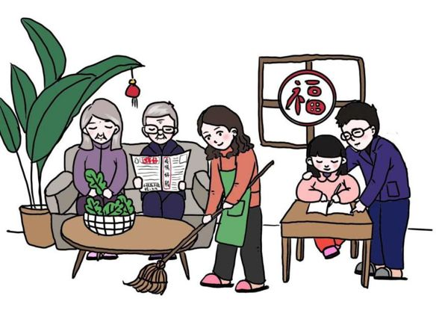**（二）简单易学的心身安稳法**

**1.光流技巧，带来平静**

（1）自我觉察身体不舒服的部位，比喻不舒服的部位大小、形状、颜色、材料、温度、声音（2）想象你的头顶有一束来自天宇的疗愈作用的彩色的光，温暖的或凉爽的（3）让这束光照在身上，并透过皮肤进入身体，觉察它带来的好感觉（4）让这束光环绕穿透围绕身体感到不舒适的部位，并在其周围流动，觉察这束光在这个部位流动时带来的好感觉  
**2.人际技巧，化解冲突**（1）寻找规律：找到吵架模式（2）总结触发点，了解双方会激活情绪的情况，并用一种方式告知对方（3）相互达成一个控制愤怒的暂停方式  
**3.身心调整，积极改变**（1）觉察自我状态（2）心里锚定想要的自我意象：表情，动作，姿势（3）改变自我状态成想要的样子  
**4.内心安宁，享受愉悦**（1）心里想一个让你有安全感和平静的地方（2）用一个词命名感受（3）闭上眼睛再回忆景象及愉快的感受，在心里说出相应的那个词，同时感受愉快的身体反应（4）每次1分钟，连续做5次。  
**5.蝴蝶拥抱，自我安抚**（1）先把双臂在面前交叉，右手放在左肩或胸前上，左手放到右肩或胸前（2）专心想象心里让自己安全或平静地带，聚焦于正性的想法，感受，身体反应的部位（3）当有了安全的感觉以后，交替慢慢轻拍你的双肩4-6次，花5秒左右的时间，然后停下来，深吸一口气（4）强化：随着感到积极的感受不断上升，再次交替轻拍两边4-6次。  
**6.卡通角色，甩掉烦恼**（1）心里想象一个说话声音特别好玩的卡通人物，比如唐老鸭，太菲鸭或大力水手（2）闭上眼睛，想象头脑里的让自己烦恼的想法，或者是自己不喜欢听到的话语（3）用卡通人物的声音说出自己的烦恼（4）留意身体带来的好的感觉  
**7.颜料罐罐，摆脱不安**（1）想象让人不安的景象（2）想象它在一罐颜料的最上面（3）把它胡乱搅动一气（4）直到足够舒服为止  
**8.腹式呼吸，缓解焦虑**（1）慢慢吸气，随着吸气，专注于腹部慢慢鼓起来（2）慢慢将气体呼出去，专注于肚子慢慢瘪下去（3）重复做十几次，感受平静

内容源自：四川省心理咨询师协会